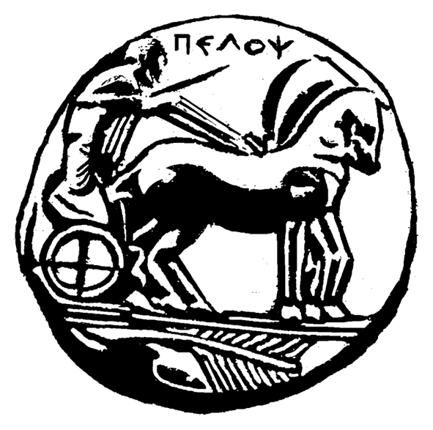
ΠΑΝΕΠΙΣΤΗΜΙΟ ΠΕΛΟΠΟΝΝΗΣΟΥ
ΣΧΟΛΗ ΚΑΛΩΝ ΤΕΧΝΩΝ
ΤΜΗΜΑ ΘΕΑΤΡΙΚΩΝ ΣΠΟΥΔΩΝ

ΠΡΟΓΡΑΜΜΑ ΜΕΤΑΠΤΥΧΙΑΚΩΝ ΣΠΟΥΔΩΝ
«Δραματική Τέχνη και Παραστατικές Τέχνες στην Εκπαίδευση και Δια Βίου Μάθηση – MA in Drama and Performing Arts in Education and Lifelong Learning» (ΠΜΣ – ΔΡΑ.ΤΕ.Π.Τ.Ε.)

ΑΝΑΚΟΙΝΩΣΗ
ΠΡΟΓΡΑΜΜΑ ΕΞΕΤΑΣΤΙΚΗΣ A΄ ΕΞΑΜΗΝΟΥ
Ακαδημαϊκού Έτους 2016-2017
A΄ ΕΞΑΜΗΝΟ
Κωδικός | Τίτλος Μαθήματος | Ημερομηνία εξέτασης (παράδοση εργασίας)
DIE-101 | Δραματική Τέχνη στην Εκπαίδευση: Μορφές και είδη | Δευτέρα, 23 Ιανουαρίου 2017
DIE-102 | Δραματική Τέχνη στην Εκπαίδευση και Επιστήμες της Αγωγής | Τετάρτη, 25 Ιανουαρίου 2017
DIE-103 | Δραματική Τέχνη στην Εκπαίδευση: Θεατροπαιδαγωγικά προγράμματα | Παρασκευή, 27 Ιανουαρίου 2017
DIE-104 | Ποιοτικές & ποσοτικές μέθοδοι έρευνας στις ανθρωπιστικές επιστήμες | Σάββατο, 28 Ιανουαρίου 2017
DIE-105 | Μέθοδοι αξιολόγησης/μέτρησης θεατροπαιδαγωγικών προγραμμάτων στην εκπαίδευση και τη διά βίου μάθηση | Τρίτη, 31 Ιανουαρίου 2017
DIE-106 | Δραματική Τέχνη στην εκπαίδευση: Ερευνητικό Σχέδιο Ι  (γραπτή εξέταση) | Πέμπτη, 2 Φεβρουαρίου 2017

Από τη Γραμματεία

